# **CHƯƠNG 2 PHÂN TÍCH - THIẾT KẾ HỆ THỐNG**

*………… Viết lời mở chương ở đây khoảng 5-7 câu giới thiệu về các nội dung sẽ trình bày trong chương 2: phân tích và thiết kế phần mềm…………..*

*Lưu ý: Có thể trình bày nội dung này thành 2 chương Phân tích và Thiết kế riêng biệt*

### **2.1. Phân tích và đặc tả yêu cầu phần mềm**

#### **2.1.1. Các tác nhân hệ thống**

Giới thiệu về các tác nhân trong hệ thống và mối quan hệ giữa các tác nhân. Tác nhân ở đây bao gồm có:

- Con người;

- Phần cứng;

- Hệ thống khác;

- Cơ sở dữ liệu ngoài;

Lưu ý: Cơ sở dữ liệu của hệ thống không phải là tác nhân, tuyệt đối không được đưa cơ sở dữ liệu vào các biểu đồ. Việc truy/xuất/lưu trữ dữ liệu trên các biểu đồ thể hiện qua các đối tượng/lớp thực thể.

Có thể sử dụng biểu đồ UC tổng quan, biểu đồ tương tác tổng quan (Interaction Overview Diagrams) để trình bày về các tác nhân của hệ thống. Sau biểu đồ UC tổng quan, nhất thiết cần giới thiệu về từng tác nhân 1 và vai trò của tác nhân đó với hệ thống là gì?

Một số câu hỏi giúp nhận diện các Actor ngoài của hệ thống:

* **Ai** là người sử dụng chức năng chính của hệ thống?
* **Ai** cần sự hỗ trợ từ hệ thống để thực hiện công việc thường nhật của họ?
* **Ai** phải thực hiện công việc bảo dưỡng, quản trị và giữ cho hệ thống hoạt động?
* Hệ thống sẽ kiểm soát thiết bị **phần cứng nào**?
* Hệ thống đang xây dựng cần tương tác với những **hệ thống khác** hay không ?
* **Ai** hoặc **vật thể** nào quan tâm đến hay chịu ảnh hưởng bởi kết quả mà hệ thống phần mềm tạo ra?

#### **2.1.2. Các yêu cầu chức năng**

##### 2.1.2.1. Giới thiệu về các yêu cầu chức năng hệ thống

Nội dung phần này giới thiệu về các tác nhân, yêu cầu chức năng nghiệp vụ, mối quan hệ giữa tác nhân với yêu cầu chức năng nghiệp vụ tương ứng và quy trình sử dụng phần mềm.

Có thể sử dụng biểu đồ phân rã UC (phân rã theo nhóm chức năng tổng quát hoặc theo tác nhân ngoài như đã xác định ở biểu đồ UC tổng quan trên); để minh họa cho các chức năng của hệ thống

Biểu đồ use case có mục tiêu:

- Xác định được các Actor (tác nhân) trong hệ thống

- Xác định được các UC trong hệ thống và xác định được các mối quan hệ giữa các UC này.

Mỗi yêu cầu chức năng được viết thành một đề mục.

##### 2.1.2.2. Yêu cầu chức năng …kể tên từng chức năng của phần mềm…

(Ví dụ: 2.1.2.2. Yêu cầu chức năng “Xem thông tin sản phẩm”)

Lưu ý trình bày các nội dung sau:

Đầu tiên cần Giới thiệu về chức năng và vai trò của nó trong hệ thống. Sử dụng biểu đồ chi tiết UC để minh họa cho chức năng này. Giúp mọi người hiểu được vai trò của chức năng này trong hệ thống và mối quan hệ của UC đang phân tích với các UC khác.

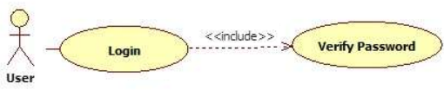

*Hình 2.i. Biểu đồ minh họa UC đăng nhập (Login)*

Phần tiếp theo trình bày về quy trình … kể tên yêu cầu chức năng… **(**sử dụng biểu đồ hoạt động Activity Diagram để minh họa cho quy trình hoạt động của UC**).** Biểu đồ này hỗ trợ quá trình đặc tả trên biểu mẫu.

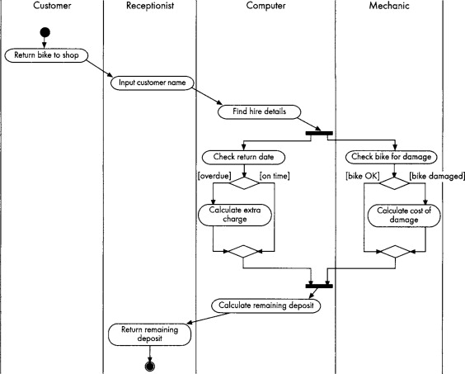

*Hình 2.j. Biểu đồ minh họa quy trình hoạt động của UC ….*

*Hướng dẫn vẽ Activity Diagram:*

*Bước 1: Xác định các nghiệp vụ cần mô tả, xem lại biểu đồ UC để xác định nghiệp vụ cần mô tả;*

*Bước 2: Xác định trạng thái đầu tiên và trạng thái kết thúc;*

*Bước 3: Xác định các hoạt động tiếp theo*

*Hướng vẽ biểu đồ: Xuất phát từ điểm bắt đầu, phân tích để xác định các hoạt động tiếp theo cho đến khi gặp điểm kết thúc để hoàn tất biểu đồ này.*

Trình bày về đặc tả Use case **… tên yêu cầu chức năng của phần mềm…** Sử dụng biểu để trình bày, nội dung biểu được trình bày như sau:

**Bảng 2.i.** Đặc tả chức năng Đăng nhập

|  |  |  |  |
| --- | --- | --- | --- |
| Mã Use case | …… | Tên Use case | ……. |
| Tác nhân | …….. | | |
| Mô tả | ……... (gợi ý: Tác nhân …. sử dụng chức năng này vào việc gì) | | |
| Sự kiện kích hoạt chức năng | …. (gợi ý: tác nhân thực hiện thao tác gì để chức năng được kích hoạt hoạt động.) | | |
| Tiền điều kiện | … (điều kiện để chức năng có thể hoạt động được, như: Dữ liệu, sự kiện) | | |
| Luồng sự kiện chính | |  |  |  | | --- | --- | --- | | **#** | **Thực hiện bởi** | **Hành động** | | 1 | Tên tác nhân/hệ thống | Mô tả hoạt động | | 2 |  |  | | … |  |  | | n |  |  | | | |
| Luồng sự kiện thay thế | |  |  |  | | --- | --- | --- | | **#** | **Thực hiện bởi** | **Hành động** | | 1a | Tên tác nhân/hệ thống | Mô tả hoạt động | | 1b |  |  | | … |  |  | | | |
| Hậu điều kiện | Sau khi kết thúc hoạt động | | |

Lưu ý: Khi mô tả dữ liệu đầu vào, đầu ra cần mô tả đầy đủ nhất có thể (phần này giúp xác định thuộc tính của các lớp thực thể, sau đó xây dựng CSDL):

|  |  |  |  |  |  |
| --- | --- | --- | --- | --- | --- |
| **#** | **Trường dữ liệu** | **Mô tả** | **Bắt buộc (Y/N)** | **Điều kiện hợp lệ** | **Ví dụ** |
|  |  |  |  |  |  |
|  |  |  |  |  |  |

##### 2.1.2.3. Yêu cầu chức năng …kể tên từng chức năng của phần mềm…

##### ……..

##### *2.1.2.n. Yêu cầu chức năng …kể tên từng chức năng của phần mềm…*

#### **2.1.3 Yêu cầu phi chức năng**

##### *2.1.3.1. Giao diện người dùng*

##### *2.1.3.2. Tính bảo mật và các ràng buộc*

### **2.2. Thiết kế phần mềm**

*Nội dung mục 2.2 cần trình bày về đầy đủ về các hoạt động thiết kế phần mềm, bao gồm:*

*- Thiết kế kiến trúc phần mềm;*

*- Thiết kế cấu trúc phần mềm;*

*- Thiết kế giao diện;*

*- Thiết kế cơ sở dữ liệu.*

*Nội dung chương 3 có thể trình bày theo cấu trúc sau:*

#### **2.2.1. Thiết kế kiến trúc phần mềm**

Nội dung phần này mô tả chi tiết về kiến trúc được lựa chọn để phát triển phần mềm (ví dụ: mô hình kiến trúc MVC).

Cần mô tả chi tiết về sự phân rã của từng thành phần. Có thể sử dụng bảng hoặc sơ đồ để minh họa cho các chi tiết này.

Có thể dùng biểu đồ thành phần và triển khai (Component Diagram & Deployment Diagram) để minh họa các thành phần trong kiến trúc hệ thống.

Phần mềm có thể chia thành 4 phần cơ bản:

* Data storage: thành phần lưu trữ dữ liệu của hệ thống
* Data access logic: thành phần giúp liên lạc với thành phần lưu trữ
* Application logic: thành phần xử lý các quy trình nghiệp vụ
* Presentation logic: thành phần xử lý giao diện

Phần cứng có thể chia thành 3 loại:

* Client: là thiết bị tiếp nhận input/output từ người dùng. Thường là máy tính để bàn, máy tính xách tay, điện thoại di động
* Server: là những máy tính đảm nhận 1 số nhiệm vụ xử lý quan trọng, là trung tâm của hệ thống
* Network: là những thiết bị đảm bảo các client và server kết nối với nhau

#### **2.2.2. Thiết kế cấu trúc phần mềm**

Phần này thiết kế tất cả các yêu cầu đã phân tích trong phần 2.1. Mỗi đề mục là một yêu cầu chức năng cần thiết kế

##### *2.2.2.1. Chỉ tên thành phần ở đây*

Ví dụ:

##### *2.2.2.1. Chức năng “Đăng ký tài khoản”*

Từ thông tin trên bảng đặc tả chức năng “Đăng ký tài khoản” (Bảng 2.y (bảng này các bạn đã trình bày ở giai đoạn phân tích)) và biểu đồ lớp tham gia ca sử dụng (Hình 3.x) xác định được các lớp thực thể sau:

(Kể tên các lớp thực thể ở đây, ví dụ xác định được 3 lớp như sau:)

**- Account:** Lưu trữ thông tin tài khoản đăng nhập với các thuộc tính: Tên tài khoản, mật khẩu

**- Profile:** Lưu trữ thông tin của người dùng trên hệ thống với các thuộc tính: Tên người dùng, địa chỉ, Email, Số điện thoại,….

**- Role:** Vai trò người dùng gồm các thuộc tính: Quản trị, nhân viên, khách hàng,….

-----bao nhiêu lớp, mỗi lớp có bao nhiêu thuộc tính là do các bạn------

|  |
| --- |
| Đưa hình vẽ về Biểu đồ lớp tham gia ca sử dụng về chức năng Đăng ký |

Hình 3.x. Biểu đồ lớp tham gia ca sử dụng “Đăng ký tài khoản người dùng”

Từ biểu đồ tương tác theo thời gian trên Hình 3.i xác định được các thuộc tính, phương thức của các lớp tham gia ca sử dụng “Đăng ký tài khoản người dùng” và các lớp thực thể mới (nếu có, vì đôi khi ta có thể phát hiện thêm lớp mới) trên Hình 3.z.

|  |
| --- |
| Đưa hình vẽ về Biểu đồ Biểu đồ trình tự - Sequence Diagram mô tả về chức năng Đăng ký |

Hình 3.i. Biểu đồ trình tự ca sử dụng “Đăng ký tài khoản người dùng”

Lưu ý: Sử dụng biểu đồ tương tác theo thời gian (Biểu đồ trình tự - Sequence Diagram) để mô tả tương tác của các đối tượng để xác định các chức năng của hệ thống (**mục tiêu: để xác định thêm các thuộc tính và các phương thức khác cho lớp thực thể**). Biều đồ này còn giúp xây dựng biểu đồ cộng tác (Collaboration Diagram). Trên biểu đồ tuần tự chức năng đăng nhập nhấn F5 để chuyển tự động từ biểu đồ tuần tự sang biểu đồ cộng tác.

|  |
| --- |
| Đưa hình vẽ về Biểu đồ lớp thực thể mô tả về chức năng Đăng ký. Lưu ý các lớp đầy đủ Tên lớp, Thuộc tính (gồm Tên, Kiểu, độ lớn) và Phương thức (gồm dữ liệu, ra). |

Hình 3.z. Biểu đồ xác định lớp thực thể từ chức năng “Đăng ký tài khoản người dùng”

Tiếp theo là thiết kế thuật toán cho các phương thức trong các lớp thực thể. Dùng biểu đồ PDL (procedure description language)/biểu đồ luồng (Flowchart) hoặc giả mã để biểu diễn thuật toán.

Ví dụ: 2.2.2.1. Yêu cầu chức năng “Đăng nhập”

Có thể sử dụng loại biểu đồ sau trong thiết kế (chính là các nội dung cần trình bày):

(1) Biểu đồ UC để minh họa các hành động mà hệ thống cung cấp để đáp ứng yêu cầu chức năng của tác nhân:

Hình 2….

(2) Sử dụng biểu đồ tương tác theo thời gian (Biểu đồ trình tự - Sequence Diagram) để mô tả tương tác của các đối tượng để xác định các chức năng của hệ thống (mục tiêu: để xác định thêm các thuộc tính và các phương thức khác cho lớp thực thể). Biều đồ này còn giúp xây dựng biểu đồ cộng tác (Collaboration Diagram).

Hình 2….

(3) Sử dụng biểu đồ hoạt động (Activity Diagram) để minh họa quá trình tương tác của tác nhân với hệ thống về yêu cầu đang thiết kế.

Hình 2….

(4) Sử dụng biểu đồ lớp tham gia ca sử dụng (mục tiêu: xác định được các lớp liên quan đến yêu cầu phần mềm đang thiết kế (hay là liên quan đến ca sử dụng)). Các lớp và cách xác định lớp: Bound, Control, Entity

- Tìm lớp Bound, theo nguyên tắc giữa Actor và Use case có một lớp Bound. Khi mô tả lớp Bound cần mô tả đầy đủ các nghiệp vụ (hay chính là các phương thức của lớp).

- Xác định lớp Control, theo nguyên tắc mỗi Use case có ít nhất một lớp Control. Khi mô tả lớp Control cần mô tả đầy đủ các nghiệp vụ (hay chính là các phương thức của lớp): create(), cancel(), update(), Register(), Getlist(),… Điều này giúp xác định được các dữ liệu cho lớp thực thể.

- Xác định các lớp thực thể (Entity), đọc kịch bản xác định các danh từ tham gia UC để tìm ra lớp thực thể. Khi mô tả lớp thực thể, cần mô tả chi tiết các dữ liệu (chính là thuộc tính của lớp).

Hình 2….

(5) Xác định được các lớp thực thể và mối quan hệ giữa các lớp (đây là lớp thiết kế): **thu được biểu đồ lớp thực thể**, mỗi lớp cần đặc tả đầy đủ các thuộc tính (bao gồm: Tên; Kiểu dữ liệu; Kích thước) và các phương thức (bao gồm: Tên; Mô tả; Tham số đầu vào: Tên, kiểu dữ liệu, kích thước; Kết quả đầu ra: Tên, kiểu dữ liệu, kích thước; Luồng xử lý; Điều kiện bắt đầu; Điều kiện kết thúc). Mô tả bằng biểu đồ lớp thực thể, cần giải thích cụ thể vai trò của mỗi lớp trong sơ đồ. Ví dụ:

+ Lớp User: thông tin người dùng trong hệ thống;

+ Lớp Account: thông tin tài khoản trong hệ thống.

+ Lớp AuthenticationService: thông tin dịch vụ xác thực người dùng và quản lý tài khoản.

(6) Thiết kế thuật toán cho các phương thức trong các lớp thực thể. *Dùng biểu đồ PDL (procedure description language)/* *biểu đồ luồng (Flowchart) hoặc giả mã để biểu diễn thuật toán.*

##### *2.2.2.2. Thành phần 2 (chỉ tên của thành phần ở đây)*

##### *2.2.2.n. Thành phần n (chỉ tên của thành phần ở đây)*

#### **22.3. Thiết kế dữ liệu**

*Trình bày các nội dung liên quan đến các thực thể dữ liệu hoặc các dữ liệu chính của phần mềm cùng với kiểu và sự mô tả của chúng. Cần đưa ra danh sách các đối tượng (lớp thực thể), thuộc tính, phương thức của các lớp cùng với các tham số.*

*Quy tắc thiết kế CSDL từ sơ đồ lớp thực thể thiết kế:*

*- Mỗi lớp thực thể thành 01 bảng dữ liệu (thuộc tính của lớp)*

*- Mối quan hệ giữa các lớp thành mối quan hệ giữa các bảng*

*- Chuẩn hóa CSDL về dạng 3NF.*

*Trước khi đưa ra các bảng dữ liệu cần trình bày sơ đồ lớp thực thể thiết kế đầy đủ.*

#### **2.2.4. Thiết kế giao diện người sử dụng**

##### *2.2.4.1. Thiết kế cho từng yêu cầu chức năng đã thiết kế ở trên*

*Mô tả các chức năng của phần mềm từ quan điểm của người sử dụng. Giải thích làm thế nào người sử dụng sẽ có thể sử dụng phần mềm đang thiết kế để thực hiện tất cả các chức năng đã xác định và những thông tin phần mềm phản hồi cho người sử dụng khi thực hiện các chức năng đó.*

*Với mỗi chức năng, cần thực hiện các công việc sau:*

1. *Sử dụng biểu đồ trạng thái (State) giúp mô tả các trạng thái khác nhau mà giao diện có thể ở, chẳng hạn như trạng thái "Bắt đầu", "Đang tải", "Hoàn thành", "Lỗi", v.v. Các trạng thái này có thể phản ánh trạng thái hiện tại của quá trình hoặc tình trạng của giao diện.*

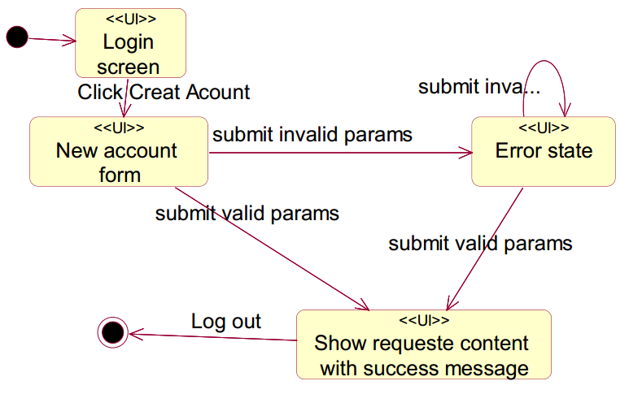

1. *Sử dụng sơ đồ cộng tác* *để mô tả các tương tác giữa các thành phần và giúp xác định các thông điệp và sự kiện.*

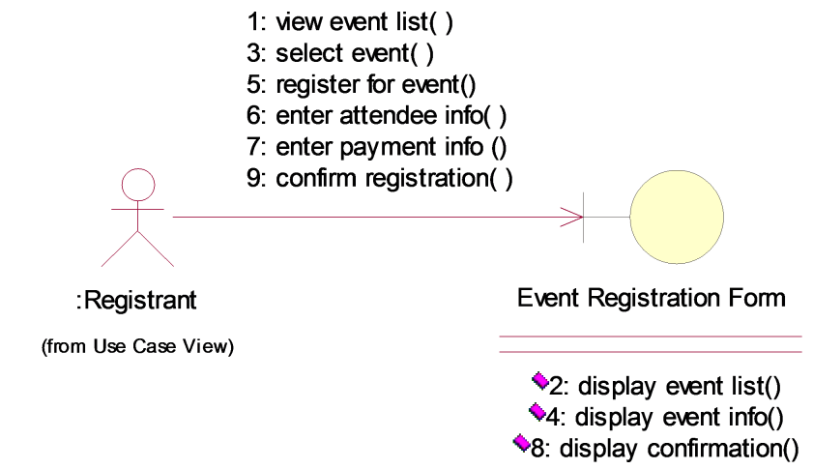

1. *Sử dụng biểu đồ điều hướng (dòng chảy màn hình) để minh họa cho các trạng thái của phần mềm(loại biểu đồ:* *Collaboration diagrams).*

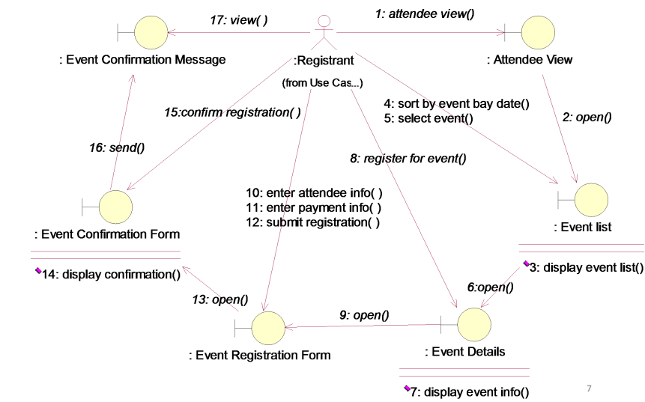

1. *Đưa ra hình ảnh màn hình hiển thị giao diện từ quan điểm của người sử dụng. Đây có thể là hình ảnh được minh họa phác thảo trên giấy vẽ hoặc được vẽ bằng công cụ hỗ trợ. Hình ảnh đưa ra càng gần với thực tế càng tốt. Cần mô tả các đối tượng (button, menu,…) trên giao diện và hoạt động đi kèm với các đối tượng đó.*

## Kết luận chương 2